Activité documentaire : Le voyage de l’eau

Traitement de l’eau potable
Avant de pouvoir être consommée l’eau est traitée.
Ordre | Schéma |  | Nom | Description
5 | A | 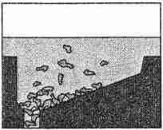 | Décantation  Floculation | Les particules agglomérées sont entraînées par leur poids au fond des bassins appelés décanteurs.
2 | B | 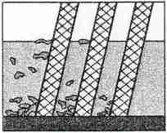 | Dégrillage | Le filtrage de l’eau à travers des grilles arrête les corps flottants et les gros déchets.
1 | C | 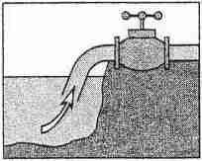 | Pompage | L’eau est pompée dans le fleuve ou dans la nappe souterraine.
3 | D | 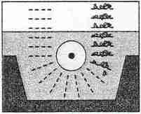 | Tamisage | L’eau traverse des tamis fins qui retiennent les déchets les plus petits.
4 | E | 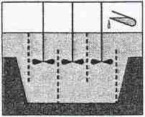 | Tour d’eau brute | L’eau arrive dans des bassins où un ou plusieurs réactifs sont injectés :  - un floculant qui permet aux particules de s’agglomérer,  - des réactifs pour ajuster l’acidité de l’eau,  - des réactifs pour désinfecter l’eau.
7 | F | 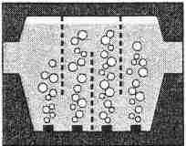 | Ozonation | L’ozone, à forte dose, a une action bactéricide et antivirus. Elle rend une partie de la matière organique biodégradable.
9 | G | 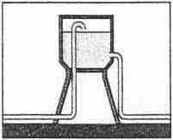 | Stockage | L’eau rendue potable est stockée dans des réservoirs avant d’être distribuée.
8 | H | 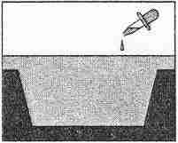 | Chloration | L’ajout de chlore détruit les dernières bactéries et maintient une bonne qualité de l’eau tout au long de son parcours dans les canalisations.
6 | I | 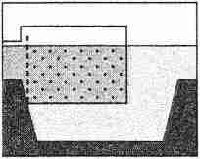 | Filtration sur sable | L’eau traverse un lit de sable qui retient les dernières particules en suspension et élimine l’ammoniaque grâce à certaines bactéries présentes dans le sable.

Consommation domestique de l’eau

Epuration des eaux usées
Après avoir été utilisée, l’eau domestique n’est pas directement rejetée dans les rivières.
Ordre | Schéma |  | Nom | Description
8 | J | 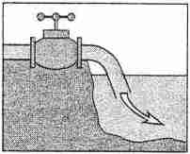 | Sortie en rivière | L’eau épurée peut maintenant être rejetée dans le milieu naturel.
4 | K | 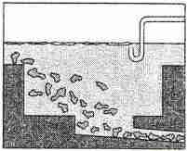 | Dessablage  Déshuilage | Les sables et les graviers se déposent au fond des bassins et sont évacués, tandis que les graisses remontent grâce à une injection d’air et sont collectées en surface.
6 | L | 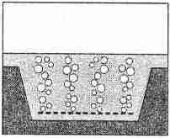 | Bassin d’aération | L’eau séjourne dans un bassin qui contient des bactéries qui consomment la pollution et, en s’agglomérant, forment des boues dies biologiques. Pour permettre la vie de ces bactéries, on insuffle de l’air dans ce bassin.
1 | M | 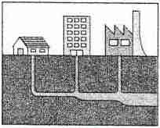 | Arrivée des eaux usées | Les eaux domestiques et industrielles sont collectées dans les réseaux d’assainissement qui les amènent jusqu’aux usines de dépollution des eaux usées.
2 | N | 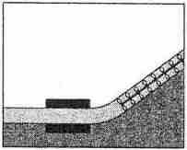 | Relèvement | Lorsque le relief naturel n’est pas adapté, les eaux usées à traiter sont relevées à l’aide d’une vis d’Archimède.
3 | O | 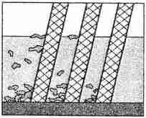 | Dégrillage | L’eau traverse un dégrilleur plus fin qui arrête les corps flottants et les gros déchets.
7 | P | 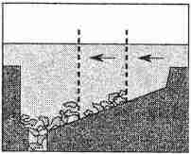 | Clarification | L’eau épurée est séparée de la boue par décantation dans des bassins appelés clarificateurs.
5 | Q | 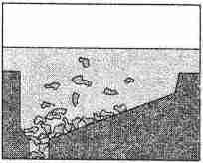 | Décantation primaire | Les matières en suspension se déposent au fond du bassin : ce sont les boues primaires. Elles sont ensuite récupérées par raclage, puis envoyées dans des épaisseurs.

Circuit des boues résiduelles
Lors de la clarification, des boues sont retirées et doivent être traitées.
Ordre | Schéma |  | Nom | Description
1 | R | 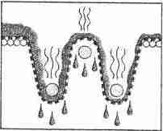 | Déshydratation | Les boues encore liquides sont hydratées en passant sur des filtres à bandes. Cette solidification facilite leur transport et leur utilisation.
2 | S | 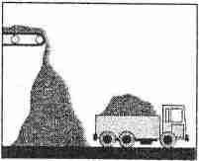 | Evacuation | Les boues déshydratées sont stockées puis évacuées en décharge, incinérées ou valorisées en agriculture.

